Утверждена

(наименование документа об утверждении, включая наименования

органов государственной власти или органов местного

самоуправления, принявших решение об утверждении схемы

или подписавших соглашение о перераспределении земельных участков)

|  |  |  |  |
| --- | --- | --- | --- |
| от |  | № |  |

|  |  |  |
| --- | --- | --- |
| Условный номер земельного участка: - | | |
| Площадь земельного участка 1000 кв.м. | | |
| Обозначение характерных  точек границ | Координаты | |
| Х | У |
| 1 | 506750.78 | 4226217.42 |
| 2 | 506751.82 | 4226249.04 |
| 3 | 506720.24 | 4226250.08 |
| 4 | 506719.19 | 4226218.47 |

**Схема расположения земельного участка или земельных участков на кадастровом плане территории**

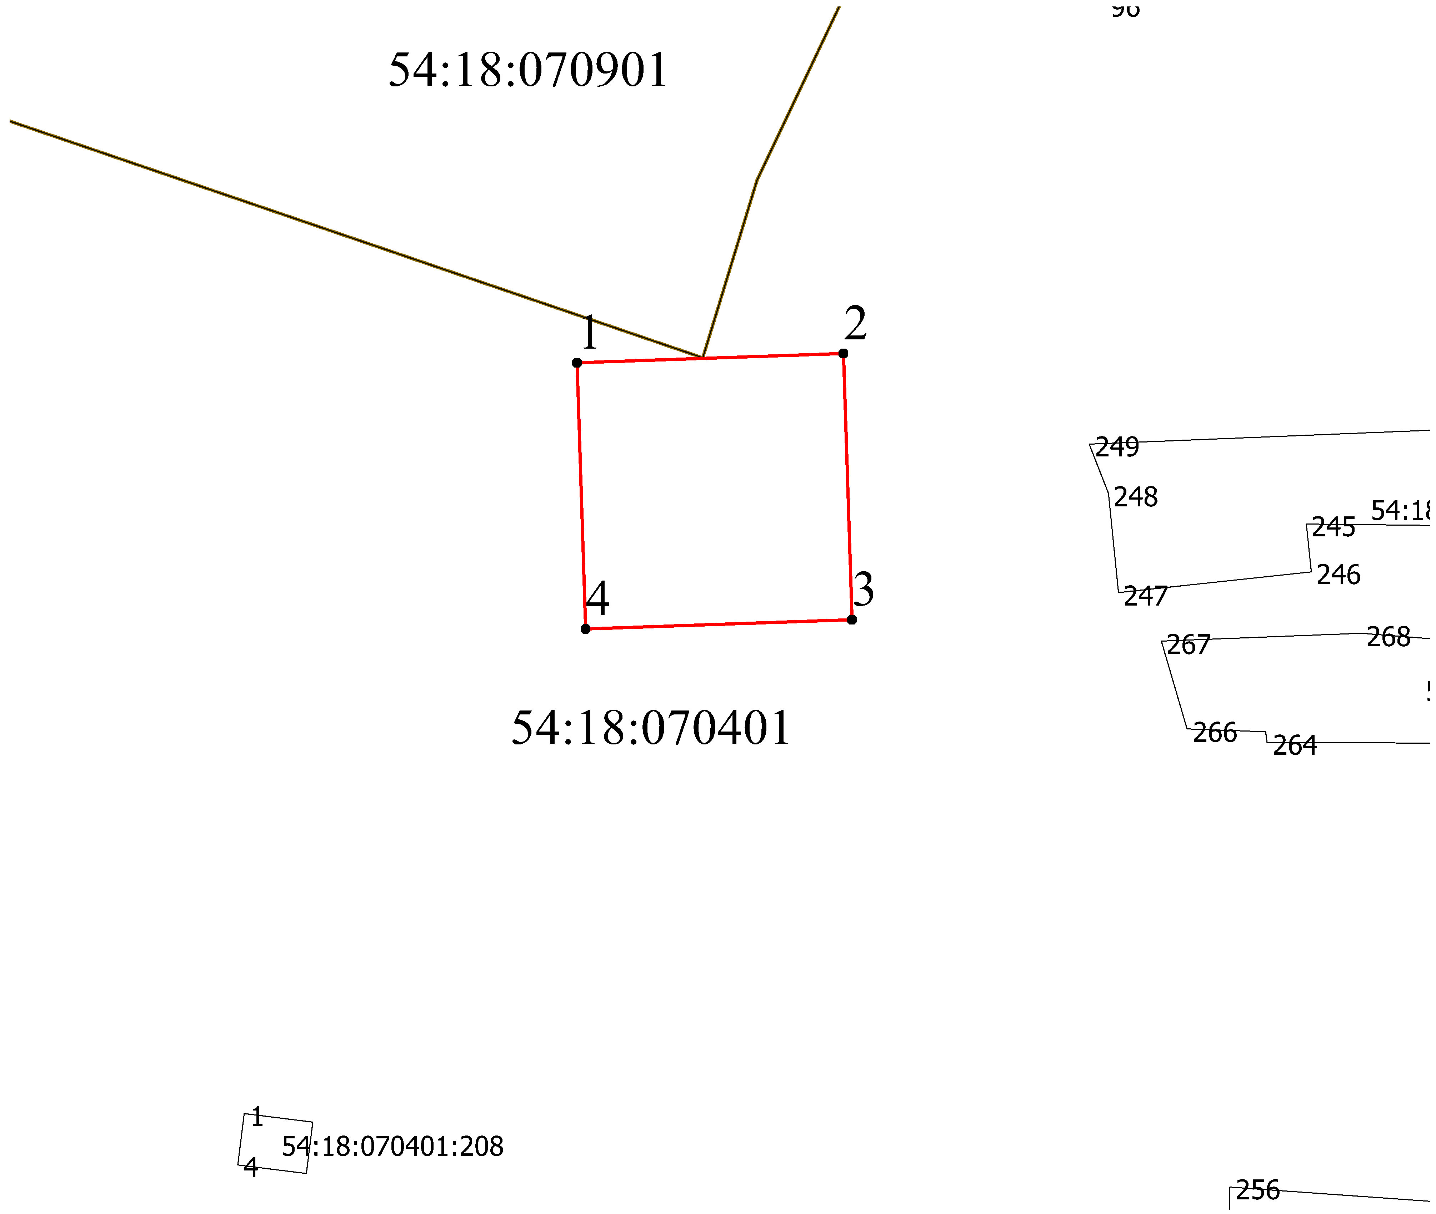

Условные обозначения: Система координат МСК НСО, зона 4 Масштаб 1:1000

Существующая часть границы, сведения о которой достаточны для

определения ее местоположения

Вновь образованная часть границы, сведения о которой достаточны для

определения ее местоположения

**.** 1 Характерная точка границы, сведения о которой позволяют

однозначно определить ее положение на местности

54:18:070401 Обозначение кадастрового квартала